5/3（火・祝） チャイルドファクトリー参加申込書
申込み日 年 月 日
団体名 |  | ＤＢＮｏ．
連絡者 | 氏 名  住 所 〒  ＴＥＬ ＦＡＸ  Ｅメール
＊個人情報は、連絡調整のみに使用します。

＊該当する項目すべての□にチェックしてください。

☆活動体験（場所：ショッパーズプラザ横須賀 ２階センターステージ周辺）
□机 本・椅子 脚（希望数を記入ください）※最大（机は４本、イスは１０脚まで）
□電源希望
体験の内容を具体的にお書きください。

参加費 □あり（ 円） □なし

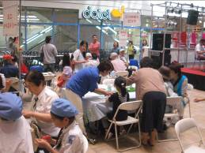

昨年度の様子

※注意点
＊飲食・物品等の販売はできません。
＊机・イスの準備・撤去は全団体協力して行いますので集合時間等厳守してください。
＊開催は５月３日（火・祝）の１日のみとなります。
＊集合時間等の詳細は、参加確定後に改めてお知らせいたします。
＊各団体１台分は無料駐車券をお渡しいたします。
＊参加団体は作品サンプルを４月２６日(火)までにサポートセンターまでお持ちください。
(当日会場に展示をいたします)

-------------------------------------------------------------------------------------------------------------------------------------------
＊処理欄 受付日 受付者 手渡し ・ 郵送 ・ ＦＡＸ・Ｅメール

